Сетевой учебно-методический и информационный комплекс:
«РАЗНООБРАЗНЫЙ МИР МУЗЫКИ»

Составитель: Глебова И.В.
учитель музыки
МБУ школы № 21 г.о. Тольятти

ОГЛАВЛЕНИЕ

ВВЕДЕНИЕ 3
ГЛАВА 1. СЕТЕВОЙ УЧЕБНО-МЕТОДИЧЕСКИЙ И ИНФОРМАЦИОННЫЙ КОМПЛЕКС КАК ОСНОВНАЯ ДИДАКТИЧЕСКАЯ ЕДИНИЦА ИНТЕРНЕТ-ОБУЧЕНИЯ 5
1.1 Теоретические основы интернет-обучения 5
1.2 Методические аспекты разработки сетевого учебно-методического и информационного комплекса 6
1.3 Общедидактические принципы разработки сетевых учебно-методических и информационных комплексов 8
ГЛАВА 2. СОЗДАНИЕ СЕТЕВОГО УЧЕБНО-МЕТОДИЧЕСКОГО И ИНФОРМАЦИОННОГО КОМПЛЕКСА 12
2.1 Сервисы Web 2.0 для создания сетевого учебно-методического и информационного комплекса 12
2.2 Реализация сетевого учебно-методического и информационного комплекса средствами сервисов Web 2.0 14
ЗАКЛЮЧЕНИЕ 19
СПИСОК ЛИТЕРАТУРЫ 20

ВВЕДЕНИЕ
Использование информационных и телекоммуникационных технологий в обучении является одним из наиболее актуальных направлений развития образовательного процесса в наше время.
«… Повышение использования информационных и телекоммуникационных технологий для развития новых форм и методов обучения, в том числе дистанционного образования».
«… педагоги должны уметь: разрабатывать цифровые образовательные ресурсы и выстраивать учебную среду; создавать в среде учащихся и своих коллег обучающиеся сообщества или ≪сообщества знаний≫. [15]
Под информационными и телекоммуникационными технологиями понимаются не только технологии использования компьютера и сети Интернета с неограниченными возможностями приобретения и трансляции учебного материала, но также и многочисленные компьютерные обучающие программы, цифровые образовательные ресурсы, аудио- и видеоматериалы, презентации, учебно-методические пособия.
Наиболее значимыми отличительными чертами информационных и телекоммуникационных технологий являются: непрерывное и опережающее образование, его фундаментальность, направленность на личностное ориентирование обучение и развитие творческих способностей обучаемых. Использование на уроках данных технологий позволяет полностью устранить одну из важнейших причин отрицательного отношения к учёбе - неуспех, обусловленный непониманием, значительными пробелами в знаниях. Ученик получает возможность довести решение задачи до конца, опираясь на необходимую помощь. Источником мотивации является занимательность.
Информационные и телекоммуникационные технологии позволяют обогатить любой урок качественными наглядными, аудио- и видеоматериалами. В процессе использования информационных и телекоммуникационных технологий в образовании и воспитании школьников формируются и развиваются компетенции обучающихся в области использования информационно-коммуникационных технологий на уровне общего пользования, включая владение информационно-коммуникационными технологиями, поиском, построением и передачей информации, презентацией выполненных работ, основами информационной безопасности, умением безопасного использования средств информационно -коммуникационных технологий (далее – ИКТ) и сети Интернет, что отражено в требованиях ФГОС.
Таким образом, актуализируется информационно-коммуникационная грамотность учителя, способность создавать дидактические комплексы по собственному предмету для внедрения в учебный процесс.
«СУМИК можно представить себе как дидактический, программный и технический интерактивный комплекс для обучения в среде Интернет.
Образно говоря, СУМИК - небольшое виртуальное учебное заведение, в котором виртуально учатся и преподают в масштабе одной учебной дисциплины». [7]
Исходя из выше изложенного, целью данной работы является освоение педагогических технологий и средств обучения, созданных на основе современного информационного и коммуникационного инструментария, в условиях открытой информационно-образовательной среды.
Задачи:
- Познакомиться с нормативной базой организации интернет-обучения.
- Выполнить технологическое проектирование открытых сетевых учебно-методических и информационных комплексов с учетом особенностей дидактических принципов открытого образования.
- Реализовать сетевой учебно-методический и информационный комплекс средствами сервисов Веб 2.0.
- Использовать нормативно-правовую базу по оценке качества и защите интеллектуальной собственности разработанных образовательных продуктов.

ГЛАВА 1. СЕТЕВОЙ УЧЕБНО-МЕТОДИЧЕСКИЙ И ИНФОРМАЦИОННЫЙ КОМПЛЕКС КАК ОСНОВНАЯ ДИДАКТИЧЕСКАЯ ЕДИНИЦА ИНТЕРНЕТ-ОБУЧЕНИЯ

1.1 Теоретические основы интернет-обучения

Определение | ГОСТ 52653-2006 | ФЗ-11
Дистанционные образовательные технологии | - это образовательные технологии, которые реализуются с применением информационных и телекоммуникационных технологий при взаимодействии учителя и ученика на расстоянии (опосредованно). | - образовательные технологии, реализуемые в основном с применением информационно-телекоммуникационных сетей при опосредованном (на расстоянии) взаимодействии обучающихся и педагогических работников
Электронное обучение | - обучение с применением информационно-коммуникационных технологий. | - организация образовательного процесса с применением содержащейся в базе данных и используемой при реализации программ информации и обеспечивающих ее обработку информационных технологий, технических средств, а также информационно-телекоммуникационных сетей, обеспечивающих передачу по линиям связи указанной информации, взаимодействие участников образовательного процесса
Сетевое обучение | - обучение с использованием информационно-телекоммуникационной сети.
Мобильное обучение | - электронное обучение с применением мобильных устройств, которое не ограничивает местоположение учащегося

Сетевой учебно-методический комплекс (СУМИК) является основной дидактической единицей интернет-обучения. Он включает в себя дидактический, программный и технический интерактивный комплекс: виртуальные лекции, семинары, практические занятия, экзамены и так далее.
CУМИК дает возможность дистанционного взаимодействия между участниками учебного процесса (электронную почту, форумы), а также коллективное взаимодействие и сотрудничество.
Социальные сервисы интернет ценны не только тем, что они поддерживают взаимодействие внутри групп. Главное в том, что они создаются с осознанной опорой на психолого-педагогические основания групповой работы, что способствует формированию социальных и коммуникативных учебных действий в рамках реализации ФГОС при освоении любых учебных предметов учащимися разных возрастов.

1.2 Методические аспекты разработки сетевого учебно-методического и информационного комплекса
СУМИК можно представить как дидактический, программный и технический интерактивный комплекс в масштабе одной дисциплины для обучения в среде Интернет. [2]
Существуют принципиальные организационные особенности характерные для сетевой формы образовательного процесса: постоянная обратная связь; навигатор по курсу с указанием глубины возможного погружения в учебный материал; электронное учебное издание с мультмедийным представлением контента и ссылками на информационные источники сети интернет; ресурсы электронной библиотеки и медиатеки; база тестовых заданий по всем разделам курса. Сетевой учебно-методический комплекс состоит из взаимосвязанных блоков: организационного, информационного (теоретико-познавательного), тренингово-практического, коммуникативного и контролирующего (Рис.1).

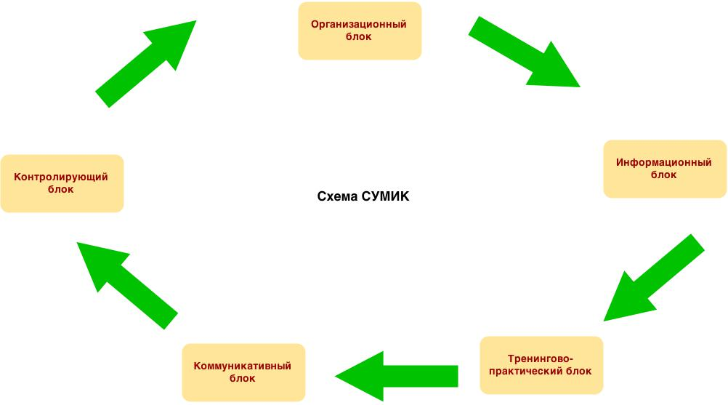
Рис. 1 Схема СУМИК

Каждый из блоков может быть реализован различными программно-педагогическими и сетевыми средствами, в том числе и средствами разнообразных тематических сервисов Веб 2.0.
Сервисы Веб 2.0 позволяют пользователям работать совместно над одним документом, обмениваться информацией, а также работать с массовыми публикациями. Перед педагогической практикой такая совместная деятельность открывает возможности использования общедоступных электронных ресурсов, самостоятельного создания сетевого учебного содержания, освоения информационных концепций, наблюдения за деятельностью участников сообщества, что способствует формированию таких важных качеств обучаемых как толерантность, критичность мышления и освоение децентрализованных моделей.

1.3 Общедидактические принципы разработки сетевых учебно-методических и информационных комплексов
Научно-методический аппарат создания СУМИК
Опираясь на акмеологический подход, изучающий развитие человека на ступени взрослости и достижения им вершины в этом развитии как природного существа (индивида), личности и субъекта деятельности (главным образом как профессионала), можно выделить два полярных представления о процессе обучения.
Первое из этих представлений основано на бихевиористском подходе, то есть понимании окружающей среды как главного фактора влияющего на процесс обучения. Данный метод фиксирует обнаруженные эмпирические связи между определенными «стимулами» и «реакциями» обучаемых в учебном процессе, отбирая в этих связях наиболее «работающие», быстро переводимые на практические предложения и рекомендации. В соответствии с этим подходом основной задачей при проектировании сетевых учебно-методических комплексов является создание устойчивой системы управления познавательным процессом.
Второе представление базируется на принципе когнитивной технологии (саморазвития личности), то есть приоритете внутренних факторов, которые в конечном итоге определяют процесс обучения (концепция образовательной среды). Этот подход приводит к необходимости создания в рамках сетевого учебного комплекса подсистем обеспечивающих: мониторинг познавательной активности обучаемого; коррекцию образовательной среды (совокупность учебной информации, предоставляемой учащемуся) в зависимости от направленности, величины вектора познавательной активности обучаемого, а также соответствия этого вектора целям обучения.
Процесс информатизации образования приводит к необходимости разработки электронной педагогики (е-педагогика), адекватной информационному обществу, с присущими ей принципами, понятийным аппаратом, теоретическим исследованиями, видами учебных занятий и др. атрибутами.
Электронная педагогика представляет научное направление, которое занимается описанием, объяснением и прогнозированием образовательных процессов в ИКТ-насыщенных средах. В работах А.А. Андреева описывается понятийный аппарат данного направления педагогики и её категории: дистанционное обучение (ДО), электронное обучение, персональная учебная среда, интернет-обучение, преподаватель ДО, электронные учебные занятия, ЭУМК, мобильное обучение, ИОС. Согласно нормативным документам электронное обучение (e-Learning) - это обучение с помощью ИКТ, а сетевое обучение (on-line learning) – обучение с помощью информационно-телекоммуникационной сети.
В электронной педагогике используются принципы классической педагогики: сознательность, активность, наглядность обучения, систематичность и последовательность, прочность, доступность, связь теории с практикой и др., а также добавились новые: интерактивность, стартовые условия, идентификация, педагогическая целесообразность применения средств ИКТ и др. А.А. Андрев определяет понятие «персональная учебная среда» как систему инструментов и услуг Интернета, которые отбираются сообразно образовательным целям. Доступ к обучению становится доступом к ресурсам и услугам и позволяет учащимся не только потреблять учебные ресурсы, но и производить их. Обучение, таким образом, эволюционирует от передачи информации и знаний к производству информации и знаний.
Электронная педагогика использует в своей основе следующие принципы современной науки:
1. Коннективизм.
2. Концепция открытых ресурсов (Open Source).
3. Концепция непрерывного образования (Life Long Learning)
4. Адаптированные к образованию теория управления знаниями и теория самообучающихся организаций.
Сетевые технологии открыли новые перспективы для системы образования, а именно: широкое внедрение средств информационных технологий для наглядного, динамичного представления учебной информации во внеаудиторной учебной работе с использованием видеоизображений, звука и удаленного доступа к информационным ресурсам; непрерывность и преемственность обучения на всех уровнях образования - от начального профессионального до послевузовского - за счет сетевой поддержки всех предметов и дисциплин учебного процесса; обеспечение свободы выбора методики, стиля и средств обучения для раскрытия и выявления творческих индивидуальных способностей обучаемого; создание научно и методически обоснованной системы базового образования на основе новых информационных технологий.
При разработке СУМИК необходимо соотноситься с быстро развивающимся направлением теории обучения – педагогикой сетевых сообществ.
Педагогика сетевых сообществ – быстро развивающееся направление теории и практики обучения, в рамках которого учение происходит не столько через усвоение учебного курса, сколько через участие в совместной деятельности. Адекватным способом позиционирования инновационных образовательных программ является сетевое взаимодействие, развитие сетевого образования и образовательных сетей. В сетевом взаимодействии главенствуют горизонтальные связи и принципы саморегуляции.

Общедидактические принципы разработки сетевых учебно-методических и информационных комплексов
При создании СУМИК необходимо учитывать общедидактические принципы разработки, предъявляемые ко всем учебно-методическим комплексам: соответствие дидактического процесса и дидактической системы закономерностям учения; принцип ведущей роли теоретических знаний, единства образовательной, воспитательной и развивающей функций обучения; принцип стимулирования и мотивации положительного отношения обучающихся к учению; принцип проблемности, соединения коллективной учебной работы с индивидуальным подходом в обучении; принцип сочетания абстрактности мышления с наглядностью, ориентированности обучения на активность личности; принцип соответствия учебно-информационной базы содержанию обучения и дидактической системе.
Применение общедидактических принципов обучения и реализация обозначенных требований к использованию информационных технологий в образовательном процессе будет способствовать повышению качества подготовки учащихся. В силу этого следует рассматривать их в контексте целей образования и научного осмысления практики образовательной деятельности. Существуют принципиальные организационные моменты характерные для сетевого учебно-методического и информационного комплекса. Во-первых, это возможность постоянной обратной связи. Во-вторых, это наличие в учебном материале обязательных, инвариантных к содержанию учебного курса, элементов таких, как: рабочая программа; навигатор по курсу; электронное учебное пособие как комплекс методических средств, включающих, в частности, мультимедийное представление содержания, ссылки на информационные источники сети интернет, ресурсы базовой электронной библиотеки; база тестовых заданий по всем разделам изучаемого учебного предмета.
Обучение, построенное по дистанционной технологии, к которой можно отнести СУМИК, подразумевает преобладание активных методов обучения, а это значит, что в учебном процессе должны преобладать и новые формы организации обучения - диалоговые формы освоения знаний, построенные на основе активного взаимодействия и устойчивой обратной связи между педагогом и учащимся.

ГЛАВА 2. СОЗДАНИЕ СЕТЕВОГО УЧЕБНО-МЕТОДИЧЕСКОГО И ИНФОРМАЦИОННОГО КОМПЛЕКСА

2.1 Сервисы Web 2.0 для создания сетевого учебно-методического и информационного комплекса
Современное развитие информационно-коммуникационных технологий позволяет использовать социальные сервисы в качестве платформы для реализации сетевых учебных курсов. Преимущества использования социальных сервисов перед программно-педагогическими средствами для обеспечения функций сетевой педагогики значительны и заключаются в следующем.
Во-первых, социальные сервисы поддерживаются сторонними организациями, имеющими соответствующие аппаратные и программные ресурсы, обслуживанием которых занимается высокопрофессиональный персонал.
Следующим преимуществом использования социальных сервисов в качестве платформы для сетевого обучения и дистанционной поддержки курсов является их открытость педагогическому сообществу для всестороннего анализа контента дисциплин, конструктивной критики и профессионального редактирования. Такая всесторонняя, профессиональная критика является независимой и компетентной экспертизой размещённых учебных материалов.
Немаловажным преимуществом социальных сервисов является также и то, что каждый из слушателей может предложить сообществу свои идеи и предложения по улучшению контента курса. В случае одобрения модератором курса, который является и его создателем, предлагаемой модификации, её автор может самостоятельно внести изменения. Таким образом, каждый субъект процесса обучения в данной среде помимо профессиональных компетенций приобретает умения и качества человека XXI века, такие как ответственность и адаптивность, критическое и системное мышление, социальная ответственность и направленность на саморазвитие.
Пользователи СУМИК становятся легитимными периферийными участниками сообщества по освоению данного курса. Такое постепенное включение в сообщество позволяет овладевать всеми его ресурсами, необходимыми для успешной деятельности.
В качестве преимущества следует отметить и тот факт, что поддержка сетевых курсов созданных программно-педагогическими средствами и поддерживаемая определенной организацией, обычно прекращается спустя определенное время после завершения обучения. В социальных сервисах курс остается открытым до тех пор, пока сервис поддерживается его разработчиком. Кроме того, разнообразие современных сервисов открывает простор для творческих заданий, выполнение которых позволяет активизировать познавательный процесс даже у отстающих и незаинтересованных учащихся.
Одним из основных преимуществ социальных сервисов перед программно-педагогическими средствами является то, что преподаватель, пожелавший создать сетевой курс или его дистанционную поддержку, не зависит от обслуживающего персонала сайта учебного заведения, от системных администраторов всех уровней и программистов. Каждый желающий и заинтересованный в качественном обучении специалист в любой момент может самостоятельно создать курс для обучения, выполнять его редактирование или удаление. Преподаватель, студент, специалист предприятия способен организовать процесс обучения согласно своей методике, используя те инструменты, которые необходимы для процесса обучения, но при этом создание курса не требует материальных затрат кроме затрат на интернет и временных затрат для реализации структуры и наполнения контента.
Наряду с перечисленными достоинствами ведения дистанционной поддержки курсов средствами социальных сервисов, имеются и недостатки, которые вытекают из вышеназванных достоинств сервисов. Так, открытость учебного курса чревата плагиатом, а хранение материалов на Вики-сервисах не дает гарантии от её уничтожения или редактирования.

2.2 Реализация сетевого учебно-методического и информационного комплекса средствами сервисов Web 2.0
Сетевой учебно-методический комплекс «Разнообразный мир музыки» (Рис. 2) разработан с целью приобщения обучающихся к миру музыки, воспитания любви к классическому искусству.
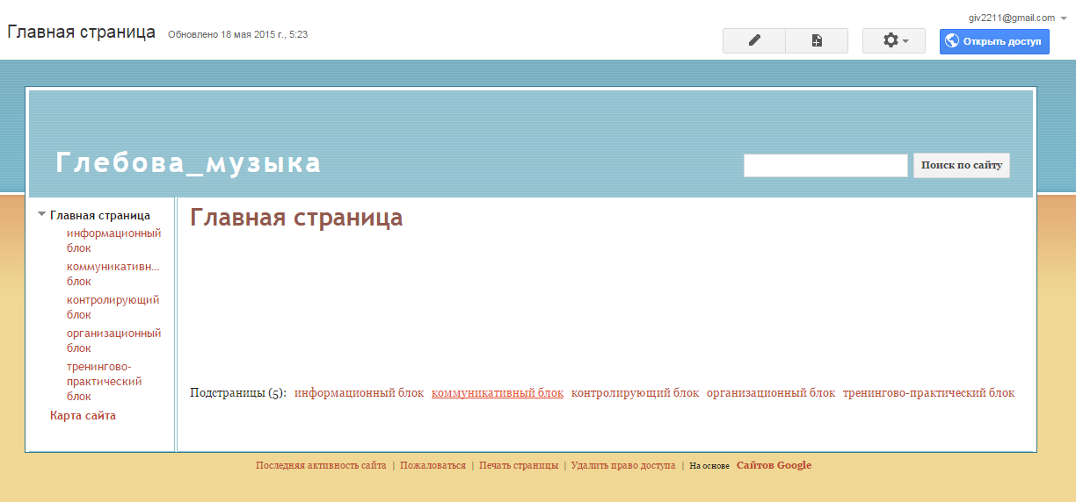
Сайт состоит из 5 блоков: организационный, информационный, тренингово-практический, коммуникативный и контролирующий.

Рис 2. Главная страница учебно-методического комплекса
Организационный блок (Рис. 3) содержит календарь мероприятий на месяц, созданный с помощью Календаря Гугл.
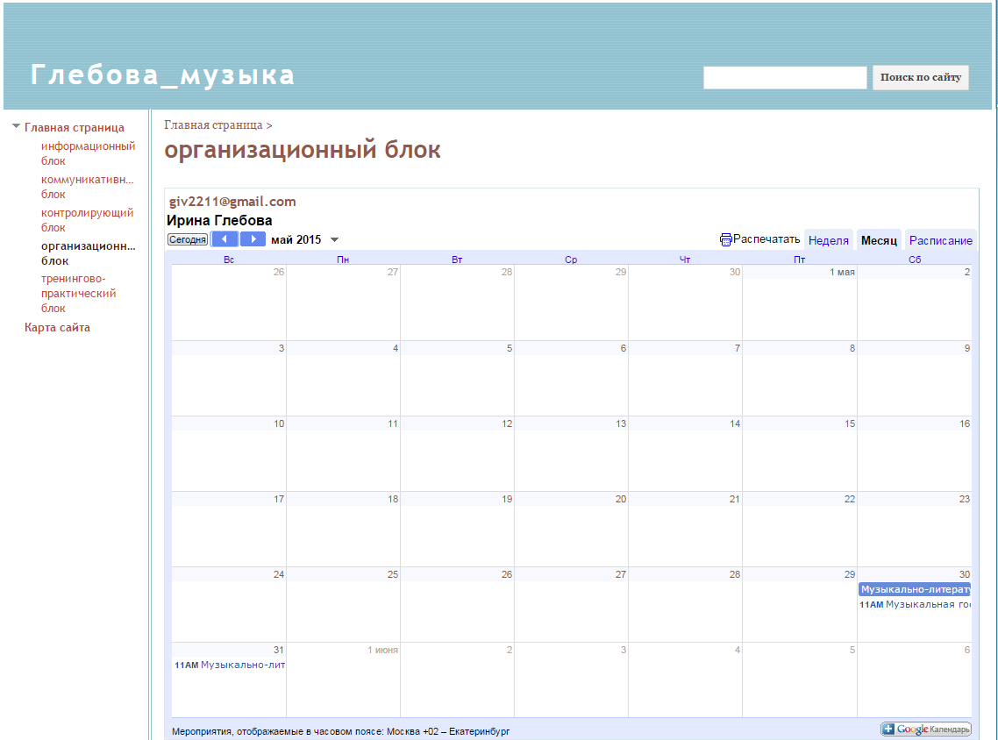
Рис. 3 Организационный блок
Календарь способствует организации музыкальных мероприятий: позволяет отражать расписание внеклассных музыкальных мероприятий, приглашать к участию обучающихся, а также оповещать участников об изменениях в графике мероприятий.
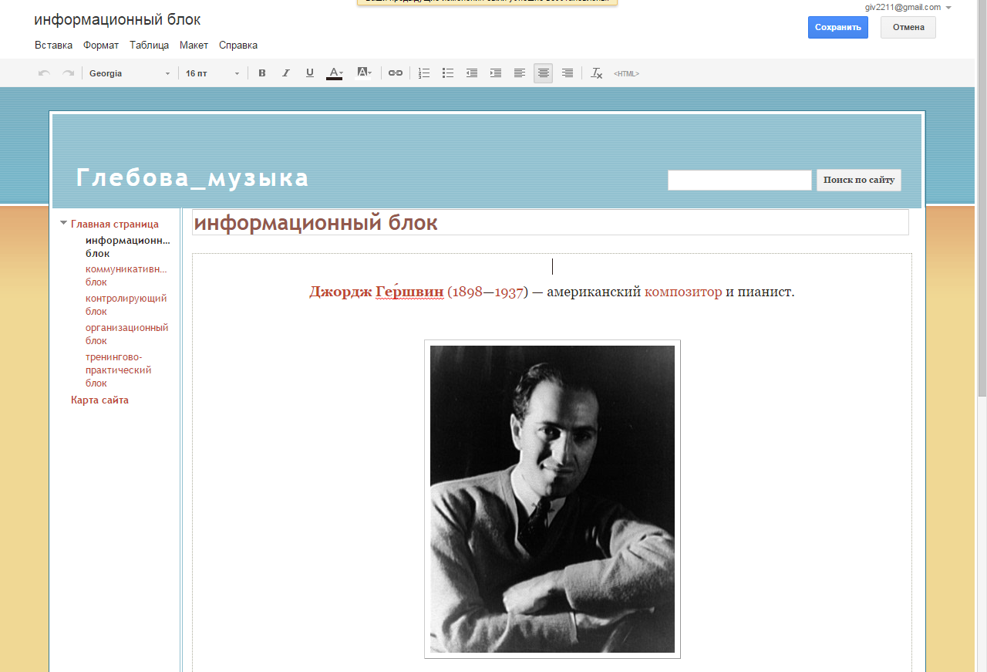
Информационный блок (Рис. 4) содержит ссылки на информационный материал.

Рис. 4 Информационный блок
В данном блоке используются следующие ресурсы: ВикипедиЯ, где можно ознакомиться с биографическими данными композиторов; YouTube, где можно просмотреть и прослушать музыкальные видеоматериалы.
Тренингово-практический блок (Рис. 5) содержит музыкальные игры-викторины, созданные с помощью он-лайн сервиса LearningApps.org и находящиеся по адресу http://learningapps.org/1605118.
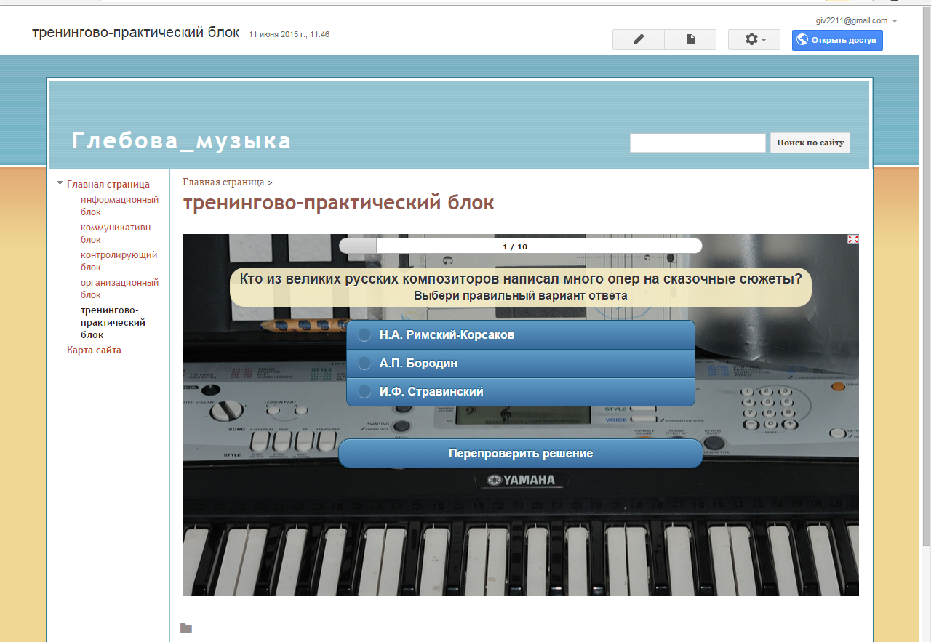
Рис. 5 Тренингово-практический блок
Викторины позволяют получить практические навыки в освоении музыкально-литературных жанров (оперы, балета), а также закрепить полученные знания. Данный вид практической работы позволяет самостоятельно оценить качество освоения темы.
Коммуникативный блок (Рис. 6) включает в себя группу «Музофон», созданную на платформе Google.

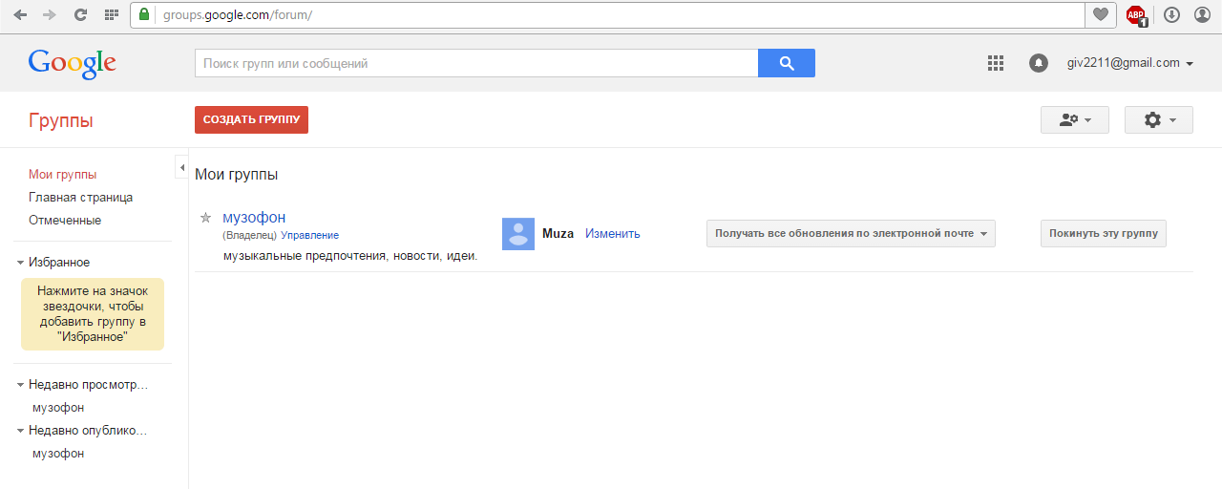
Рис. 6 Коммуникативный блок. Группа «Музофон»
Участники группы могут обмениваться своими музыкальными предпочтениями и добавлять любимые музыкальные произведения.
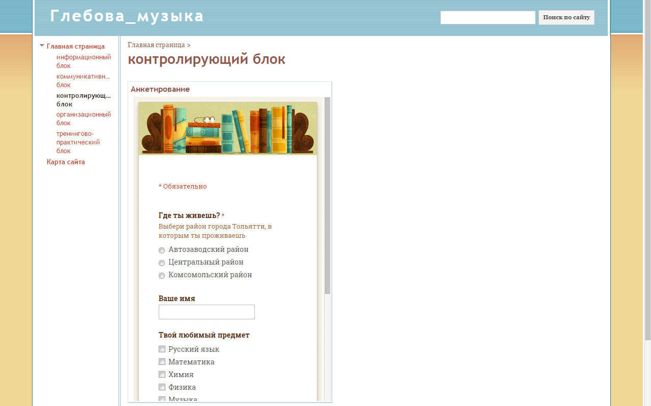
Контролирующий блок (Рис. 7) содержит он-лайн анкетирование.

Рис. 7 Контролирующий блок.
Результаты он-лайн анкетирования подсчитываются автоматически, что позволяет без емких трудозатрат провести опрос на актуальную тему и сделать выводы.
Данный учебно-методический комплекс создан на платформе сайтов Google с помощью сервисов Веб 2.0 (Таб. 1) и находится по адресу https://sites.google.com/site/glebovamuzyka/home.

Таблица 1. Типология сервисов Веб 2.0 согласно функциям СУМИК
Название модуля | Название и ссылка на сервис | Методика использования
Организационный | Календарь Google https://www.google.com/calendar/ | Создание расписания внеклассных занятий
Информационный | ВикипедиЯ https://ru.wikipedia.org/wiki | Дополнительный информационный материал по теме занятий
YouTube
http://www.youtube.com
Тренингово-практический | он-лайн сервис LearningApps.org http://learningapps.org | Создание интерактивных учебных материалов
Коммуникативный | Группы Google  https://groups.google.com | Организация обсуждений
Контролирующий | Формы Google https://www.google.com/forms | Создание анкет

Учебно-методический комплекс с использованием вышеперечисленных социальных сервисов обеспечивает высокую степень интерактивности продукта, формирует познавательную активность и самостоятельность обучающихся.

ЗАКЛЮЧЕНИЕ

В результате работы над созданием СУМИК мною были получены знания о методологии сетевого обучения, методике создания сетевых учебно-методических и информационных комплексов, а также практические навыки в создании сетевых ресурсов учебного назначения и оценке их качества.
А именно, я научилась:
- разрабатывать педагогический и технологический сценарий курса;
- определять дидактические показатели сетевых учебно-методических и информационных комплексов;
- использовать бесплатные сервисы Веб 2.0 для создания сетевых учебных комплексов;
- проводить комплексное оценивание созданных сетевых ресурсов с использованием методов математической статистики.
В ходе обучения мною был создан СУМИК по теме «Разнообразный мир музыки».
Созданный учебно-методический комплекс позволит не только насытить обучающегося большим количеством готовых, строго отобранных, соответствующим образом организованных знаний, но и развивать их умение самостоятельно приобретать новые знания, работать с различными источниками информации.
Сетевой учебно-методический и информационный комплекс «Разнообразный мир музыки» является законченным педагогическим продуктом, который можно рекомендовать к использованию на уроках музыки в общеобразовательных школах.
Полученные мною знания и навыки по созданию электронных учебно-методических ресурсов планирую в будущем использовать в профессиональной деятельности.

СПИСОК ЛИТЕРАТУРЫ

- Андреев А.А. Педагогика в информационном обществе, или электронная педагогика. [Электронный ресурс]: http://vovr.ru/upload/Educa1111.pdf
- Андреев А.А. Педагогика высшей школы. Новый курс – М.: Московский международный институт эконометрики, информатики, финансов и права, 2002. - 264 с.ил.
- ГОСТ Р 52653-2006 «Информационно-коммуникационные технологии в образовании. Термины и определения»
- ГОСТ Р 53625-2009 (ИСО/МЭК 19796-1:2005) Информационные технологии. Обучение, образование и подготовка. Менеджмент качества, обеспечение качества и метрика. Часть 1:Общий подход.
- ГОСТ Р 53620-2009 Информационно-коммуникационные технологии в образовании. Электронные образовательные ресурсы. Общие положения.
- ГОСТ Р 53723 - 2009 Руководство по применению ГОСТ Р 53625 -2009 (ИСО/МЭК 19796-1:2005) к информационно-коммуникационным технологиям в образовании [Электронный ресурс]: http://www.gostedu.ru/50206.html
- Дудина И.П., Михеева О.П. Методология создания сетевых учебно-методических и информационных комплексов. Гарантия качества современного профессионального образования в университетском комплексе: материалы Международной научно-практической конференции, 11 апреля 2013 г. – Ухта : УГТУ, 2013. – 278 с.
- Дудина И.П., Михеева О.П., Ярыгин А. Использование сетевых информационных ресурсов в системе дополнительного профессионального образования.«XXI век: итоги прошлого и проблемы настоящего». Периодическое научное издание. – Пенза. Изд-во Пенз.технол.акад. 2013 год. – 329 с.
- Дудина И.П., Михеева О.П., Надточий М.Ю. Педагогические техники организации сетевого обучения. Инновации на основе информационных и коммуникационных технологий: Материалы международной научно-практической конференции. / Научн. ред. А.Н. Тихонов; Общ. ред. С.У. Увайсов; Отв. ред. И.А. Иванов- М.:МИ"М НИУ ВШЭ, 2013, 624 с.1-10 октября, Сочи.
- Михеева О.П. Проектирование сетевого учебно-методического комплекса на основе бихевиористического подхода. Современные аудиовизуальные и информационные технологии в образовании : сборник материалов IV Межрегиональной научно-практической конференции / под общей редакцией Н.Н. Новиковой. – Сыктывкар: Коми пединститут, 2012. – Вып.4. – 200 с.
- Михеева О.П. Методика комплексной оценки качества сетевых учебно-методических и информационных комплексов. Актуальные проблемы современного образования: опыт и инновации : материалы научно-практической конференции (заочной)с международным участием: 18-19 июня 2013 г. / отв. ред. А.Ю.Нагорнова –Ульяновск: SIMJET, 2013. – 630 с. : обл.
- Преподавание в сети Интернет: Сетевой учебно-методический и информационный комплекс /Отв. ред. В.И.Солдаткин. – Российский государственный институт открытого образования. – М.: РГИОО, 2004.
- Родин В. П. Создание электронного учебника: Учебное пособие. — Ульяновск: УлГТУ, 2003. — 30 с
- Социальные сервисы Веб 2.0 в помощь учителю / Е.Д.Патаракин – 2-е изд., - М.: Интуит.ру, 2007
- Стратегия развития информационного общества в РФ, 2009
- Тоискин В.С., Красильников В.В. Теоретические основы разработки электронных образовательных изданий (антропологический подход): Учебное пособие. – Ставрополь: Изд-во СГПИ, 2010. – 108 с.

